西安交通大学实验报告
课程_ 计算机程序设计 实验名称 多态 第 1 页
系 别______钱学森学院_____ 实 验 日 期 2019 年5月 21 日
专业班级__ 钱学森班83班 _ 组别_____________
实 验 报 告 日 期 2019 年 5月21日
姓 名___李庆尧___学号__2160506114____ 报 告 退 发 ( 订正 、 重做 )
同 组 人_________________________________ 教 师 审 批 签 字

- 实验目的
（1）理解掌握多态的使用方法，学会用虚函数。
二.实验内容
（－）实验题目一：
（必做题定义一个类Base，该类还有虚函数display，然后定义它的两个派生类FirstB和SecondB，这两个派生类均含有公有成员函数display，在主程序中，定义指向基类Base的执政偏亮ptr，并分别定义Base，FirstB，SecondB，的对象bj，f1，s1，并让ptr分别指向b1 f1 s1的起始地址，然后执行这些对象的成员函数display。
1.程序源代码
#include<iostream>
using namespace std;
class Base{
public:
virtual void display(){
cout<<"Base's display"<<endl;
}
};
class FirstB:public Base{
public:
void display(){
cout<<"FirstB's display"<<endl;
}
};
class SecondB:public Base{
public:
void display(){
cout<<"SecondB's display"<<endl;
}
};

int main(){
Base* a;
Base b1;
FirstB b2;
SecondB b3;
a=&b1;
a->display();
a=&b2;
a->display();
a=&b3;
a->display();
} 2.实验结果
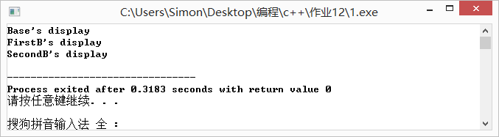
（二）实验题目二：
扩充例9-5，从中派生出一个正方形类和圆柱体类，写一个测试程序，输出正方形的面积和圆柱体的体积。
1.程序源代码：
#include<iostream>
#include<cmath>
using namespace std;
class Point{
double x,y;
public:
Point(double x,double y);
void setPoint(double,double);
double getX(){
return x;
}
double getY(){
return y;
}
void print();
~Point(){}
};
void Point::setPoint(double a,double b){
x=a;
y=b;
}
Point::Point(double x=0.0,double y=0.0){
this->x=x;
this->y=y;
}
void Point::print(){
cout<<'['<<x<<","<<y<<']'<<endl;
}
class Circle:public Point{
double radius;
public:
Circle(int x=0,int y=0,double r=0):Point(x,y){
SetRadius(r);
}
virtual void SetRadius(double r){
this->radius=r;
}
virtual double GetRadius(){
return radius;
}
virtual double Area(){
return M_PI*radius*radius;
}
virtual void Print(){
cout<<"Center=";
Point::print();
cout<<"; Radius="<<radius<<endl;
}
~Circle(){}
};
class zfx:public Circle{
public:
zfx(int x=0,int y=0,double r=0):Circle(x,y,r){};
double Area(){
return GetRadius()*GetRadius();
}
void Print(){
cout<<"正方形的边长为："<<GetRadius();
cout<<";正方形的面积为："<<Area()<<endl;
}
~zfx(){}
};
class cylinder:public Circle{
Circle cir;
double h;
public:
cylinder(Circle r,double h=0):cir(r){
this->h=h;
}
double V(){
return M_PI*cir.GetRadius()*cir.GetRadius()*h;
}
void Print(){
cout<<"圆柱体的底面半径为："<<cir.GetRadius();
cout<<";圆柱体的高为："<<h;
cout<<";圆柱体的体积为："<<V();
}
~cylinder(){}
};
int main(){
Circle t(0,0,5);
zfx a(0,0,5);
cylinder c(t,5);
a.Print();
c.Print();
}2.实验结果
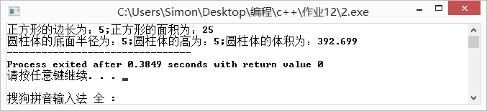
（三）实验题目三：扩充实例编程中的日期类，为Date类增加一个成员函数，可以判断一个日期是否是系统当前日期，从键盘输入你的生日，如果近天是你的生日则显示：“Happy Birthday”，否则现实“还有几天是你的生日”或者“你的生日已经过去了几天，明年的生日还要再等几天”
1.程序源代码
#include<iostream>//取消构造函数
#include<time.h>
#include<windows.h>
using namespace std;
class Date
{
protected:
int year,month,day;
Date getSystemDate(); //取得系统日期
public:
Date(int y=1900,int m=1,int d=1) //构造函数
{
year = y; month = m; day = d;
}
void init(int,int,int ); //设置年月日数据
void print_ymd(); //显示年月日
void print_mdy(); //显示月日年
int get_year() { return year; } //得到年份值
int get_month() { return month; } //得到月份值
int get_day() { return day; } //得到日值
bool IsLeapYear(); //判断是否为闰年
bool operator == (Date d);
bool operator >(Date d);
bool operator <(Date d);
int operator -(Date d);
bool judge(); //判断一个日期是否是系统当前日期
void birthday();
};
bool Date::operator == (Date d){
if(year==d.year&&month==d.month&&day==d.day){
return true;
}else {
return false;
}
}
bool Date::operator > (Date d){
int d1=year*10000+month*100+day;
int d2=d.year*10000+d.month*100+day;
if(d1>d2){
return true;
}else{
return false;
}
}
bool Date::operator <(Date d){
int d1=year*10000+month*100+day;
int d2=d.year*10000+d.month*100+day;
if(d1<d2){
return true;
}else{
return false;
}
}
int Date::operator -(Date d){
long long int d1=(year-2000)*365+month*31+day;
long long int d2=(d.year-2000)*365+d.month*31+d.day;
return (int)(d1-d2);
}
Date Date::getSystemDate()
{
//取得系统日期
tm *gm;
time_t t=time(NULL);
gm = gmtime(&t);
Date temp;
temp.year = 1900 + gm->tm_year;
temp.month = gm->tm_mon +1;
temp.day = gm->tm_mday;
return temp;
}
void Date::init(int yy,int mm,int dd)
{
if (yy>=1900&&yy<=9999)
year = yy;
else
{
*this=getSystemDate();
return;
}
if (mm>=1&&mm<=12)
month = mm;
else
{
*this=getSystemDate();
return;
}
if (dd>=1&&dd<=31)
day = dd;
else
{
*this=getSystemDate();
return;
}
};
void Date::print_ymd()
{ cout<<year<<"-"<<month<<"-"<<day;}
void Date::print_mdy()
{ cout<<month<<"-"<<day<<"-"<<year;}
bool Date::IsLeapYear()
{
if ( year % 400 == 0 || ( year % 100 != 0 && year % 4 == 0 ) )
return true;
return false;
}
bool Date::judge(){
if(*this==getSystemDate()){
return true;
}else{
return false;
}
}
void Date::birthday(){
Date temp=*this;
temp.year=0;
Date now=getSystemDate();
now.year=0;
if(temp-now==0){
cout<<"Happy Birthday!"<<endl;
}else if(temp-now>0){
cout<<"还有"<<temp-now<<"天是你的生日";
}else{
cout<<"你的生日已经过去了"<<now-temp<<"天，明年的生日还要再等"<<365-(now-temp)<<"天"<<endl;
}
}
int main()
{
Date a;
int y,m,d;
cout<<"请输入你的生日（年月日）:";
cin>>y>>m>>d;
a.init(y,m,d);
a.birthday();
return 0;
}3.实验结果
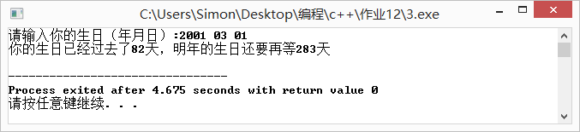
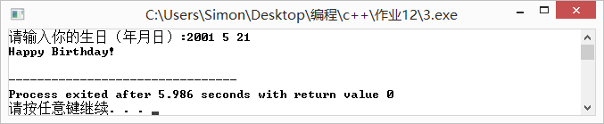
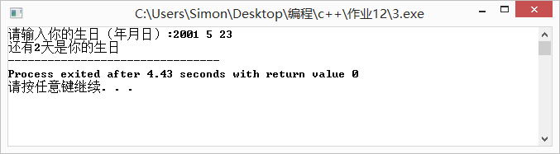
（四）实验题目四：（必做题）完成上一章实验第5题红颜色的函数功能。
1.程序源代码：
#include<iostream>
#include<cmath>
#include<cstring>
using namespace std;
class yzdg{
protected:
double r1;
double h1;
double v1;
double s1;
char words[50];
void volume();
void area();
public:
yzdg(char *words,double r1,double h1);
void init(char *words,double r1,double h1);
void output();
bool operator >(yzdg);
~yzdg(){}
};
bool yzdg::operator >(yzdg a){
if(this->v1>a.v1){
return true;
}else{
return false;
}
}
yzdg::yzdg(char *words=(char*)"happy birthday",double r1=1,double h1=1){
init(words,r1,h1);
}
void yzdg::init(char *words=(char*)"happy birthday",double r1=1,double h1=1){
this->r1=r1;
this->h1=h1;
strcpy(this->words,words);
volume();
area();
}
void yzdg::volume(){
v1=M_PI*r1*r1*h1;
}
void yzdg::area(){
s1=2*M_PI*r1*h1+2*M_PI*r1*r1;
}
void yzdg::output(){
cout<<"蛋糕信息如下："<<endl;
cout<<"蛋糕祝词："<<words<<endl;
cout<<"圆柱形蛋糕信息如下："<<endl;
cout<<"半径："<<r1<<" "<<"高："<<h1<<" "<<"体积"<<v1<<endl;
}
class doubleLayer:public yzdg{
protected:
double r2,h2,v2,s2,v,s;
void volume();
void area();
public:
doubleLayer(char *words=(char*)"happy",double r1=1,double h1=1,double r2=1,double h2=1){
init(words,r1,h1,r2,h2);
}
void init(char *words,double r1,double h1,double r2,double h2);
void output();
bool operator >(doubleLayer);
~doubleLayer(){}
};
bool doubleLayer::operator >(doubleLayer a){
if(this->v1>a.v1){
return true;
}else{
return false;
}
}
void doubleLayer::init(char *words,double r1,double h1,double r2=1,double h2=1){
this->r1=r1;
this->h1=h1;
strcpy(this->words,words);
this->r2=r2;
this->h2=h2;
volume();
area();
}
void doubleLayer::volume(){
v1=M_PI*r1*r1*h1;
v2=r2*r2*h2;
v=v1+v2;
}
void doubleLayer::area(){
s1=2*M_PI*r1*h1+2*M_PI*r1*r1;
s2=2*r2*r2+4*r2*h2;
s=s1+s2-r2*r2;
}
void doubleLayer::output(){
cout<<"二层蛋糕信息如下："<<endl;
cout<<"蛋糕祝词："<<words<<endl;
cout<<"圆柱形蛋糕信息如下："<<endl;
cout<<"半径："<<r1<<" "<<"高："<<h1<<" "<<"体积："<<v1<<endl;
cout<<"方柱形蛋糕信息如下："<<endl;
cout<<"正方形边长："<<r2<<" "<<"高："<<h2<<" "<<"体积："<<v2<<endl;
cout<<"总体积："<<v;
}
class three:public doubleLayer{
protected:
double cz,dz,h3,v3,s3;
void volume();
void area();
public:
three(char *words=(char*)"happy",double r1=1,double h1=1,double r2=1,double h2=1,double cz=1,double dz=1,double h3=1){
init(words,r1,h1,r2,h2,cz,dz,h3);
}
void init(char *words,double r1,double h1,double r2,double h2,double cz,double dz,double h3);
void output();
bool operator >(three);
~three(){}
};
bool three::operator >(three a){
if(this->v1>a.v1){
return true;
}else{
return false;
}
}
void three::init(char *words,double r1,double h1,double r2,double h2,double cz=4,double dz=2,double h3=1)
{
this->r1=r1;
this->h1=h1;
strcpy(this->words,words);
this->r2=r2;
this->h2=h2;
this->cz=cz;
this->dz=dz;
this->h3=h3;
volume();
area();
}
void three::volume(){
v1=M_PI*r1*r1*h1;
v2=r2*r2*h2;
v3=cz*dz/2.0*h3;
v=v1+v2+v3;
}
void three::area(){
s1=2*M_PI*r1*h1+2*M_PI*r1*r1;
s2=2*r2*r2+4*r2*h2;
s3=cz*dz+4*sqrt((cz/2)*(cz/2)+(dz/2)*(dz/2))*h3;
s=s1+s2+s3-r2*r2-cz*dz/2;
}
void three::output(){
cout<<"三层蛋糕信息如下："<<endl;
cout<<"蛋糕祝词："<<words<<endl;
cout<<"圆柱形蛋糕信息如下："<<endl;
cout<<"半径："<<r1<<" "<<"高："<<h1<<" "<<"体积："<<v1<<endl;
cout<<"方柱形蛋糕信息如下："<<endl;
cout<<"正方形边长："<<r2<<" "<<"高："<<h2<<" "<<"体积："<<v2<<endl;
cout<<"菱形蛋糕信息如下："<<endl;
cout<<"长轴："<<cz<<" "<<"短轴："<<dz<<" "<<"体积：" <<v3<<endl;
cout<<"总体积："<<v;
}
int main(){
three t;
cout<<"请输入第一个蛋糕：祝词，半径，高，正方形边长，高，菱形长轴，短轴，高:"<<endl;
char happy[50];
cin.get(happy,49);
cin.get();
double a[7];
for(int i=0;i<7;i++){
cin>>a[i];
}
t.init(happy,a[0],a[1],a[2],a[3],a[4],a[5],a[6]);
t.output();
cin.get();
cout<<"\n请输入第二个蛋糕：祝词，半径，高，正方形边长，高，菱形长轴，短轴，高:"<<endl;
three t1;
char happy1[50];
cin.get(happy1,49);
cin.get();
double a1[7];
for(int i=0;i<7;i++){
cin>>a1[i];
}
t1.init(happy1,a1[0],a1[1],a1[2],a1[3],a1[4],a1[5],a1[6]);
t1.output();
if(t>t1){
cout<<"\n第一个蛋糕大";
}else{
cout<<"第二个蛋糕大";
}
}3.实验结果
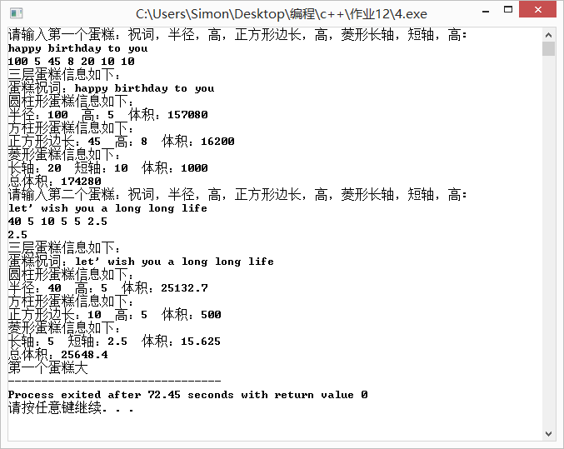
（五）实验题目五：（必做题） 定义方程类fc，fc为抽象类（参照PPT课件）。然后由fc派生出一元一次方程类fc1，再由fc1派生出一元二次方程类fc2，以此类推派生出一元四次方程类fc4。每个方程类中还要包含运算符 + 重载函数、运算符 - 重载函数，并编写主函数测试每个方程类。提示： ① 两个一元三次方程对应相加仍然是一个一元三次方程； ② 求根方法采用迭代方法，迭代公式为： Xn+1=Xn － F(Xn)/F ’ (Xn) ，结束迭代的条件 |F(Xn+1)|<10-7 与 |Xn+1-Xn|<10-7 同时成立； ③ 一元三次方程的一般形式如下： F(X)=AX3+BX2+CX+D=0 。输出方程格式为： A*X^3+B*X^2+C*X+D=0 ；④假定一元三次方程、四次方程系数能求解出实根。不考虑方程存在虚根和无根的情况。测试方程数据如下：
例如方程 2X3-4X2+3x-6 ＝ 0 在 1.5 附近的根。
又例如方程 X3+12X2+48X+64=0 在 -4.5 附近的根。
例如方程X4-10X3+35X2-50x+24＝0在4.5附近的根。
又例如方程X4+12X3+54X2+108X+81=0在-1.5附近的根。

1.程序源代码
#include<iostream>
#include<cmath>
using namespace std;
class fc{
protected:
double* fcp;
public:
virtual void setd(double *,int)=0;
virtual void out_fc()=0;
virtual void out_root()=0;
virtual double root()=0;
};
class fc1:public fc{
public:
fc1(){
fcp=NULL;
}
fc1(double *aa,int bb=2){
fcp=new double[bb];
for(int i=0;i<bb;i++){
fcp[bb-i-1]=aa[i];
}
}
void setd(double *aa,int bb=2){
if(fcp!=NULL){
delete []fcp;
fcp=new double[bb];
for(int i=0;i<bb;i++){
fcp[bb-i-1]=aa[i];
}
}
}
fc1 operator =(fc1 &tt){
// 避免自赋值
if(this!=&tt){
//避免内存泄漏
if(fcp!=NULL){
delete []fcp;
fcp=NULL;
}
fcp=new double[2];
for(int i=0;i<2;i++){
fcp[i]=tt.fcp[i];
}
return *this;
}
}
fc1 operator +(fc1 &tt){
fc1 temp;
temp.fcp=new double[2];
temp.fcp[1]=fcp[1]+tt.fcp[1];
temp.fcp[0]=fcp[0]+tt.fcp[0];
return temp;
}
fc1 operator -(fc1 &tt){
fc1 temp;
temp.fcp=new double[2];
temp.fcp[1]=fcp[1]-tt.fcp[1];
temp.fcp[0]=fcp[0]-tt.fcp[0];
return temp;
}
void out_fc(){
cout<<"一元一次方程：";
if(fcp[1]!=0&&fcp[1]!=1&&fcp[1]!=-1){
cout<<fcp[1]<<"";
cout<<"x";
}else if(fcp[1]==1){
cout<<"x";
}else if(fcp[1]==-1){
cout<<"-x";
}
if(fcp[0]>0){
cout<<"+"<<fcp[0];
}else if(fcp[0]<0){
cout<<fcp[0];
}
cout<<"="<<"0";
cout<<endl;
}
void out_root(){
if(fcp[1]!=0){
fc1::out_fc();
cout<<"\nx="<<root()<<endl;
}else{
if(fcp[0]!=0){
fc1:out_fc();
cout<<"不是一元一次方程，无根！"<<endl;
}else{
cout<<"0.0=0.0,无穷根！\n";
}
}
}
double root(){
return -fcp[0]/fcp[1];
}
~fc1(){
if(fcp!=NULL){
delete []fcp;
fcp=NULL;
}
}
};
class fc2:public fc1{
public:
fc2():fc1(){};
fc2(double *aa,int bb=3):fc1(aa,bb){}
void setb(double *aa,int bb=3){
fc1::setd(aa,3);
}
fc2 operator =(fc2 &tt){
//避免自赋值
if(this!=&tt){
//避免内存泄露
delete []fcp;
fcp=NULL;
}
fcp=new double[3];
for(int i=0;i<3;i++){
fcp[i]=tt.fcp[i];
}
return *this;
}
fc2 operator +(fc2 &tt){
fc2 temp;
temp.fcp=new double[3];
temp.fcp[2]=fcp[2]+tt.fcp[2];
temp.fcp[1]=fcp[1]+tt.fcp[1];
temp.fcp[0]=fcp[0]+tt.fcp[0];
return temp;
}
fc2 operator -(fc2 &tt){
fc2 temp;
temp.fcp=new double[3];
temp.fcp[2]=fcp[2]-tt.fcp[2];
temp.fcp[1]=fcp[1]-tt.fcp[1];
temp.fcp[0]=fcp[0]-tt.fcp[0];
return temp;
}
void out_fc(){
cout<<"\n一元二次方程：";
if(fcp[2]!=0&&fcp[2]!=1&&fcp[2]!=-1){
cout<<fcp[2]<<"x^2";
}else if(fcp[2]==1){
cout<<"x^2";
}else if(fcp[2]==-1){
cout<<"-x^2";
}
if(fcp[1]!=0&&fcp[1]!=1&&fcp[1]!=-1){
if(fcp[1]<0){
cout<<fcp[1];
}else{
cout<<"+"<<fcp[1];
}
cout<<"x";
}else if(fcp[1]==1){
cout<<"x";
}else if(fcp[1]==-1){
cout<<"-x";
}
if(fcp[0]>0){
cout<<"+"<<fcp[0];
}else if(fcp[0]<0){
cout<<fcp[0];
}
cout<<"="<<"0";
cout<<endl;
}
void out_root(){
if(fcp[2]==0.0){
fc1::out_root();
}else{
double temp=fcp[1]*fcp[1]-4*fcp[2]*fcp[0];
if(temp<0){
fc2::out_fc();
cout<<"无根！\n";
}else{
fc2::out_fc();
if(temp!=0){
cout<<"\nx1="<<root1();
cout<<"\nx2="<<root2();
}else{
cout<<"\nx="<<root1();
}
}
}
}
double root1(){
return (-fcp[1]+sqrt(fcp[1]*fcp[1]-4*fcp[2]*fcp[0]))/(2*fcp[2]);
}
double root2(){
return (-fcp[1]-sqrt(fcp[1]*fcp[1]-4*fcp[2]*fcp[0]))/(2*fcp[2]);
}
~fc2(){
if(fcp!=NULL){
delete []fcp;
fcp=NULL;
}
}
};
class fc3:public fc2{
public:
fc3():fc2(){};
fc3(double *aa,int bb=4):fc2(aa,bb){}
void setd(double *aa,int bb=4){
fc2::setd(aa,bb);
}
fc3 operator =(fc3 &tt){
//避免自赋值
if(this!=&tt){
//避免内存泄露
delete []fcp;
fcp=NULL;
}
fcp=new double[4];
for(int i=0;i<4;i++){
fcp[i]=tt.fcp[i];
}
return *this;
}
fc3 operator +(fc3 &tt){
fc3 temp;
temp.fcp=new double[4];
for(int i=0;i<4;i++){
temp.fcp[i]=fcp[i]+tt.fcp[i];
}
return temp;
}
fc3 operator -(fc3 &tt){
fc3 temp;
temp.fcp=new double[4];
for(int i=0;i<4;i++){
temp.fcp[i]=fcp[i]-tt.fcp[i];
}
return temp;
}
void out_fc(){
cout<<"\n一元三次方程：";
if(fcp[3]!=0&&fcp[3]!=1&&fcp[3]!=-1){
cout<<fcp[3];
cout<<"x^3";
}else if(fcp[3]==1){
cout<<"x^3";
}else if(fcp[3]==-1){
cout<<"-x^3";
}
if(fcp[2]!=0&&fcp[2]!=1&&fcp[2]!=-1){
if(fcp[2]<0){
cout<<fcp[2];
}else{
cout<<"+"<<fcp[2];
}
cout<<"x^2";
}else if(fcp[2]==1){
cout<<"+x^2";
}else if(fcp[2]==-1){
cout<<"-x^2";
}
if(fcp[1]!=0&&fcp[1]!=1&&fcp[1]!=-1){
if(fcp[1]<0){
cout<<fcp[1];
}else{
cout<<"+"<<fcp[1];
}
cout<<"x";
}else if(fcp[1]==1){
cout<<"+x";
}else if(fcp[1]==-1){
cout<<"-x";
}
if(fcp[0]>0){
cout<<"+"<<fcp[0];
}else if(fcp[0]<0){
cout<<fcp[0];
}
cout<<"="<<"0";
cout<<endl;
}
void out_root(double x0){
if(fcp[3]==0.0){
fc2::out_root();
}else{
fc3::out_fc();
cout<<"\nx="<<root(x0);
}
}
double root(double x0){
double aa=x0; //将x0赋值给a（即xn）
x0=aa-qiuzhi(aa)/qiudao(aa);
if(fabs(qiuzhi(x0))>=pow(10,-9)||fabs(x0-aa)>=pow(10,-9)){
root(x0);
}
return x0;
}
double qiuzhi(double x){
return fcp[3]*x*x*x+fcp[2]*x*x+fcp[1]*x+fcp[0];
}
double qiudao(double x){
return 3*fcp[3]*x*x+2.0*fcp[2]*x+fcp[1];
}
~fc3(){
if(fcp!=NULL){
delete []fcp;
fcp=NULL;
}
}
};
class fc4:public fc3{
public:
fc4():fc3(){};
fc4(double *aa,int bb=5):fc3(aa,bb){}
void setd(double *aa,int bb=5){
fc2::setd(aa,bb);
}
fc4 operator =(fc4 &tt){
//避免自赋值
if(this!=&tt){
//避免内存泄露
delete []fcp;
fcp=NULL;
}
fcp=new double[5];
for(int i=0;i<5;i++){
fcp[i]=tt.fcp[i];
}
return *this;
}
fc4 operator +(fc4 &tt){
fc4 temp;
temp.fcp=new double[5];
for(int i=0;i<5;i++){
temp.fcp[i]=fcp[i]+tt.fcp[i];
}
return temp;
}
fc4 operator -(fc4 &tt){
fc4 temp;
temp.fcp=new double[5];
for(int i=0;i<5;i++){
temp.fcp[i]=fcp[i]-tt.fcp[i];
}
return temp;
}
void out_fc(){
cout<<"\n一元四次方程：";
if(fcp[4]>0){
if(fcp[4]==1){
cout<<"x^4";
}else{
cout<<fcp[4]<<"x^4";
}
}else if(fcp[4]<0){
if(fcp[4]==-1){
cout<<"-x^4";
}else{
cout<<fcp[4]<<"x^4";
}
}
if(fcp[3]!=0&&fcp[3]!=1&&fcp[3]!=-1){
cout<<fcp[3];
cout<<"x^3";
}else if(fcp[3]==1){
cout<<"x^3";
}else if(fcp[3]==-1){
cout<<"-x^3";
}
if(fcp[2]!=0&&fcp[2]!=1&&fcp[2]!=-1){
if(fcp[2]<0){
cout<<fcp[2];
}else{
cout<<"+"<<fcp[2];
}
cout<<"x^2";
}else if(fcp[2]==1){
cout<<"+x^2";
}else if(fcp[2]==-1){
cout<<"-x^2";
}
if(fcp[1]!=0&&fcp[1]!=1&&fcp[1]!=-1){
if(fcp[1]<0){
cout<<fcp[1];
}else{
cout<<"+"<<fcp[1];
}
cout<<"x";
}else if(fcp[1]==1){
cout<<"+x";
}else if(fcp[1]==-1){
cout<<"-x";
}
if(fcp[0]>0){
cout<<"+"<<fcp[0];
}else if(fcp[0]<0){
cout<<fcp[0];
}
cout<<"="<<"0";
cout<<endl;
}
void out_root(double x0){
if(fcp[4]==0.0){
fc3::out_root(x0);
}else{
fc4::out_fc();
cout<<"\nx="<<root(x0);
}
}
double root(double x0){
double aa;
aa=x0-qiuzhi(x0)/qiudao(x0);
if(fabs(qiuzhi(aa))>=pow(10,-7)||fabs(x0-aa)>=pow(10,-7)){
root(aa);
}
return aa;
}
double qiuzhi(double x){
return fcp[4]*pow(x,4)+fcp[3]*x*x*x+fcp[2]*x*x+fcp[1]*x+fcp[0];
}
double qiudao(double x){
return 4*fcp[4]*pow(x,3)+3*fcp[3]*x*x+2*fcp[2]*x+fcp[1];
}
~fc4(){
if(fcp!=NULL){
delete []fcp;
fcp=NULL;
}
}
};
int main(){
double a[4]={2,-4,3,-6};
double b[4]={1,12,48,64};
double c[5]={1,-10,35,-50,24};
fc3 fa(a);
fc3 fb(b);
fc3 f=fa+fb;
fc4 f4(c);
fa.out_root(1.5);
fb.out_root(-4.5);
cout<<"\n这两个方程相加为"<<endl;
f.out_root(-1);
f4.out_root(4.5);
return 0;
}3.实验结果
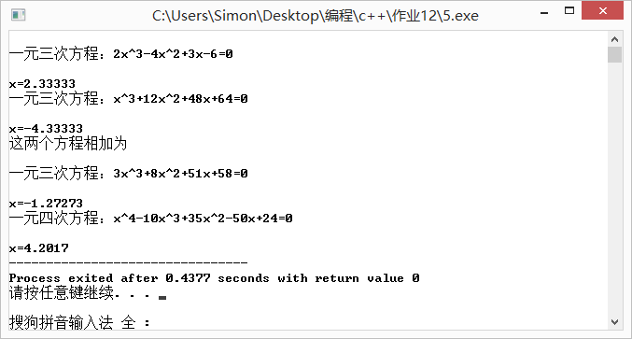
（六）实验题目六：（必做题）给自定义虚数类增加运算符*、/、++、--、==重载，注意++和--分前置和后置两种情况，还要增加运算符+重载，即虚数类对象+分数类对象。编写主函数加以测试。
1.程序源代码
#include<iostream>
#include<cmath>
using namespace std;
class Fraction
{
private:
int a;//分子
int b;//分母
int divisor(int p,int q);//求最大公约数
public:
double l; //计算值
Fraction(){ a=0;b=1; } //无参构造函数
Fraction(int,int); //有参构造函数
void set(int aa,int bb);//设置分子分母
void show();//显示分数
Fraction add(Fraction b);//加一个分数
Fraction operator+(Fraction u); //运算符+重载
bool operator==(Fraction u); //运算符==重载
Fraction operator-(); //求负运算符重载
~Fraction(){ }; //析构函数
};
//有参数构造函数
Fraction::Fraction(int x,int y)
{
set(x,y);
}
//设置分子、分母
void Fraction:: set(int aa,int bb)
{
a=aa;
if (bb!=0) b=bb; else { a=0; b=1;} //分母有效性检验
l=(double)a/(double)b;
}
//显示分数
void Fraction::show()
{
cout<<a<<"/"<<b;
}
//分数相加，本类对象加u
Fraction Fraction::add(Fraction u)
{
int tmp;
Fraction v;

v.a=a*u.b+b*u.a; //分母
v.b=b*u.b;//分子
tmp=divisor(v.a ,v.b);//计算分子、分母的公约数
v.a=v.a/tmp;//约去公约数
v.b=v.b/tmp;//约去公约数
return v; //返回结果
}
//运算符+重载
Fraction Fraction::operator+(Fraction u) //运算符+重载
{
int tmp;
Fraction v;

v.a=a*u.b+b*u.a; //分母
v.b=b*u.b;//分子
tmp=divisor(v.a ,v.b);//计算分子、分母的公约数
v.a=v.a/tmp;//约去公约数
v.b=v.b/tmp;//约去公约数
return v; //返回结果
}
//运算符==重载
bool Fraction::operator==(Fraction u) //运算符==重载
{
float x,y;
x=(float)a/b;
y=(float)u.a/u.b;
if(x==y)
return true;
else
return false;
}
//求负运算符重载
Fraction Fraction::operator-() //求负运算符重载
{
a=a*(-1);
return *this;
}
//计算公约数，私有成员
int Fraction::divisor(int p,int q)
{
int r;
if(p<q)
{
int tmp;
tmp=p;
p=q;
q=tmp;
}
r=p%q;
while(r!=0)
{
p=q;
q=r;
r=p%q;
}
return q;
}
class xushu{
private:
double shibu;
double xubu;
public:
xushu(double a=0,double b=0){
shibu=a;
xubu=b;
}
~xushu(){}
void out(){
cout<<shibu<<"+"<<xubu<<"*i"<<endl;
}
xushu operator +(xushu a){
xushu temp;
temp.shibu=shibu+a.shibu;
temp.xubu=xubu+a.xubu;
return temp;
}
xushu operator +(Fraction a){
xushu temp;
temp.shibu=shibu+a.l;
temp.xubu=xubu;
return temp;
}
xushu operator *(xushu a){
xushu temp;
temp.shibu=shibu*a.shibu-xubu*a.xubu;
temp.xubu=xubu*a.shibu+shibu*a.xubu;
return temp;
}
xushu operator /(xushu a){
if(a.shibu==0||a.xubu==0){
cout<<"分母不能为零"<<endl;
}else{
xushu temp;
temp.shibu=(shibu*a.shibu+xubu*a.xubu)/(a.shibu*a.shibu+a.xubu*a.xubu);
temp.xubu=(xubu*a.shibu-shibu*a.xubu)/(a.shibu*a.shibu+a.xubu*a.xubu);
return temp;
}
}
bool operator ==(xushu a){
if(shibu==a.shibu&&xubu==a.xubu){
return true;
}else{
return false;
}
}
xushu operator ++(){
shibu++;
return *this;
}
xushu operator ++(int){
shibu++;
return *this;
}
xushu operator --(){
shibu--;
return *this;
}
xushu operator --(int){
shibu--;
return *this;
}
};
int main(){
xushu a(12.3,20);
cout<<"第一个虚数为";
a.out();
xushu b(10.7,20);
cout<<"第二个虚数为";
b.out();
xushu c;
c=a+b;
cout<<"他们相加结果为";
c.out();
cout<<"结果自加1为";
(++c).out();
cout<<"再自减1为";
(--c).out();
xushu d=a*b;
cout<<"第一个虚数乘以第二个虚数结果为";
d.out();
cout<<"结果再除以第二个虚数结果为";
(d/b).out();
Fraction f(1,2);
cout<<"第一个虚数加上分数1/2结果为";
(a+f).out();
}3.实验结果
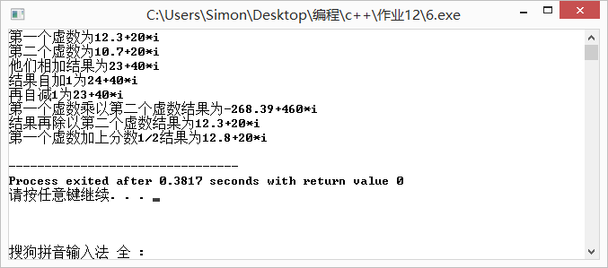

（七）实验题目七：（必做题）完善上一章定义大整数类的题目，成员函数包括加、减以及判大小，注意用运算符重载，编写主函数加以测试。
1.程序源代码
#include<iostream>
#include<cstring>
using namespace std;
class z_int{
private:
bool t;
int num[100];
int j; // 位数
public:
z_int(){
char p[100]={'0'};
set_data(p);
}
z_int(char*pi){
set_data(pi);
}
~z_int(){}
void set_data(char*pi);
z_int operator +(z_int b);
z_int operator -(z_int b);
bool operator >(z_int b);
bool operator <(z_int b);
void sc();
int* getnum();
int getj();
};

bool z_int::operator >(z_int b){
if(j>b.j){
return true;
}else if(j<b.j){
return false;
}else{
for(int i=0;i<100;i++){
if(num[i]>b.num[i]){
return true;
}else if(num[i]<b.num[i]){
return false;
}
}
return false;
}
}
bool z_int::operator <(z_int b){
if(j<b.j){
return true;
}else if(j>b.j){
return false;
}else{
for(int i=0;i<100;i++){
if(num[i]<b.num[i]){
return true;
}
}
return false;
}
}
z_int z_int::operator +(z_int b){
z_int temp=*this;
int l;
for(int i=99;i>=0;i--){
l=temp.num[i]+b.getnum()[i];
if(l>=0&&l<=9){
temp.num[i]+=b.getnum()[i];
}else{
temp.num[i]=l%10;
temp.num[i-1]++;
}
}
return temp;
}
z_int z_int::operator -(z_int b){
z_int temp,max,min;
int l=0;
if((*this)>b){
max=(*this);
min=b;
}else if(*this<b){
max=b;
min=*this;
}else{
char p[100]={'0'};
temp.set_data(p);
return temp;
}
for(int i=99;i>=0;i--){
l=max.num[i]-min.num[i];
if(l>=0&&l<=9){
temp.num[i]=max.num[i]-min.num[i];
}else{
temp.num[i]=max.num[i]+10-min.num[i];
int j=i;
while(max.num[j]==0){
j--;
}
max.num[j]--;
}
}
for(int k=0;k<100;k++){
if(temp.num[k]!=0){
temp.j=100-k;
break;
}
}
if(*this<b){
temp.t=false;
}
return temp;
}
int* z_int::getnum(){
return num;
}
int z_int::getj(){
return j;
}
void z_int::set_data(char*pi){
int i;
int k=0;
for(i=100-strlen(pi);i<100;i++,k++){
num[i]=pi[k]-'0';
}
j=strlen(pi);
for(i=0;i<100-strlen(pi);i++){
num[i]=0;
}
t=true;
}
void z_int::sc(){
if(t!=true){
cout<<"-";
}
for(int i=100-j;i<100;i++){
cout<<num[i];
}
}

int main(){
cout<<"请输入第一个大整数：";
char p1[100];
cin>>p1;
cout<<"\n请输入第二个大整数：";
char p2[100];
cin>>p2;
z_int t1(p1),t2(p2);
if(t1>t2){
cout<<"第一个整数大"<<endl;
} else if(t1<t2){
cout<<"第二个整数大"<<endl;
}else{
cout<<"两个数一样大"<<endl;
}
cout<<"第一个整数减第二个整数结果为";
(t1-t2).sc();
}3.实验结果
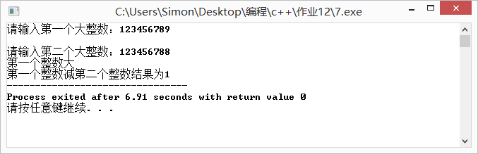
二 .个人小结
实验内容小结：
通过本次实验，我认识到了类的多态性和函数重载的结合的紧密性，但是想要熟练地掌握运用多态性去解决问题却不是一件很容易的事情，主要问题在于在重载定义加号等运算符时，系统会自动调用复制函数，除非你传参的时候传的时引用，其次引用和指针之间的区别与联系是写好类与对象的关键，引用虽然不同于指针，但理解上与指针类似，只是写法不同罢了。
对比分析内容：
我阅读了高年级同学 的优秀实验报告并和我的进行了对比，差距确实很大主要分为以下几个方面：首先是word文档编辑的优美性学长的报告程序内容用彩色字体标识，结果也无空白，对于不同的部分，他用彩色方框标注了题目，使得结构一目了然，word文档读起来令人愉悦。 其次，他还注上了实验所用时间，这让我们对这次实验的具体信息有了更多的了解。其次是要点分析部分虽然不做要求，但是优秀报告中的要点分析不但写了，而且还对自己的思考过程和没有解决的问题有描述，报告中的要点分析十分详细甚至有指导意义，对题目的算法有较为详细的分析和叙述，这对将来复习和再理解和思考题目有着极大的帮助，着实收获颇丰。说来惭愧，我总是以没有时间为由没有去写实验的要点分析，认为只要编程出来就行了，久而久之确实和别人有差距，今后如果其他科目课业不繁忙，我一定尽量写。

